être situé | vara belägen, ligga
côte (f) | kust
ouest, est, sud, nord | väst, öst, söder, norr
roi (m) | kung
bâtir | bygga
forteresse (f) | befästning
protéger | skydda
arsenal (m) | maritimt vapenlager
pays (m) | land
compliqué | komplicerad
époque (f) | epok, tid(speriod)
surtout | särskilt, framför allt
en effet | nämligen
entre | mellan
ne...que | bara
banc de sable | sandbank
fort (m) | fort, befästning
règne (m) | styrelse
reprendre | återuppta, återta
travail, travaux | arbete, arbeten
avoir peur de | vara rädd för
arrêt (m) | stopp
prussien | preusisk
communard | ung. en revolterande parisbo på 1870-talet
dont | varav, vars
coup de cœur (m) | infall, snabb lust
souvent | ofta
inutile | onödig
large | bred
haut -e | hög
navire (m) | fartyg
finalement | till slut, slutligen
aura | kommer att få
trentaine (f) | 30-tal
fin (f) | slut
devenir - il devient | bli - han blir
oublier | glömma (bort)
abandonner | överge
piller | plundra
vendre | sälja
créateur (m) | skapare
état (m) | stat
émission (f) | teveutsändning
entier, entière | hel, hela
parmi | bland
nain (m) | dvärg
inévitable | oundviklig
gardien (m) | vakt
selon | enligt
participer à | delta i
jeu (m) | spel, lek
plusieurs | flera, åtskilliga
épreuve (f) | tävling
cellule (f) | cell
il s’agit de | det handlar om
mot-clé (m) | nyckelord
équipe (f) | lag
offrir - offert | skänka - skänkt
association caritative(f) | välgörenhetsorganisation
choisir | välja
5134 FORT BOYARD intermédiaire

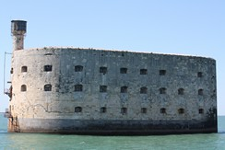
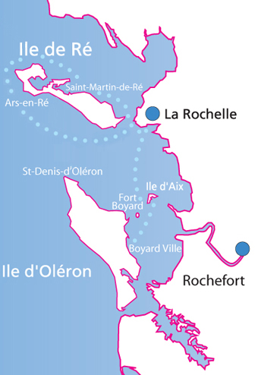
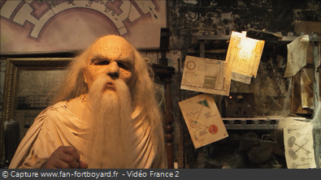
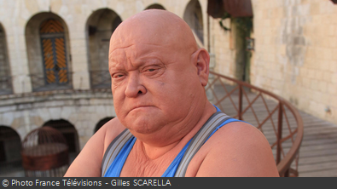
Boyard est un fort qui est situé à la côte ouest et près de la ville de Rochefort. Déjà Louis XIV, le Roi-Soleil, voulait bâtir une forteresse ici pour protéger l’arsenal de Rochefort et défendre la France mais c’était trop compliqué à l’époque. En effet, entre les deux îles d’Aix et d’Oléron, il n’y avait que des bancs de sable. C’est sous le règne de Napoléon premier qu’on va construire le fort Boyard. La construction commence en 1804 mais c’est très difficile de construire sur ces bancs de sable. Le fort n’est fini qu’en 1857 après plusieurs années d’arrêt de travail. C’est le roi Louis-Philippe qui reprend les travaux parce qu’il a peur des Anglais. Mais quand le fort est fini, la France est alliée avec l’Angleterre. C’est pour cela qu’on l’appelle souvent le Fort de l’inutile. Le fort est long de 68 mètres, large de 32 mètres et haut de 20 mètres. Il y avait de la place pour 250 soldats et 74 canons comme un grand navire mais il n’aura qu’une trentaine de canons. À la fin du Second Empire, il devient une prison pour les soldats prussiens et plus tard pour les communards (dont Louise Michel). Après le fort est oublié et abandonné. Il est souvent pillé. Un dentiste belge d’Avoriaz (Éric Aerts) l’achète en 1962 pour 28000 francs (=4000 euros) sur un coup de coeur. Le concepteur d’émissions télévisées, Jacques Antoine achète le fort en 1988 pour 1,5 millions de francs (=200 000 euros) et il le revend pour un franc symbolique (0,15 euro) au Conseil Général de Charente-Maritime. Jacques Antoine crée avec ses amis Jean-Pierre Mitrecey et Pierre Launay l’émission « les clés de Fort Boyard ». Le premier épisode passe à la télé le 7 juillet 1990 et le concept est vendu à une trentaine de pays dans le monde entier. Le Fort Boyard est devenu célèbre. Parmi les personnages les plus célèbres du fort sont les deux nains : Passe-Partout et Passe-Muraille, la personne impressionnante de La Boule et bien sûr l’inévitable Père Fouras. Selon la légende le Père Fouras est né en 1815 sur l’île d’Aix et il a participé activement à la construction du fort. Ensuite il est devenu le gardien du fort. Son nom vient de la ville de Fouras, située en face du Fort Boyard. Dans le jeu télévisé les participants sont confrontés à plusieurs épreuves dans des cellules et ils doivent essayer de gagner des clés et à la fin il s’agit de trouver un mot-clé. La bonne réponse donne droit à de l’argent. L’argent gagné est ensuite offert à une association caritative choisie par l’équipe gagnante.

